**[Canada](https://comentariointernacional.com/category/canada/),**[**Estados Unidos**](https://comentariointernacional.com/category/estados-unidos/)

**Canadá: La renuncia de Justin Trudeau y el impacto de Donald Trump**

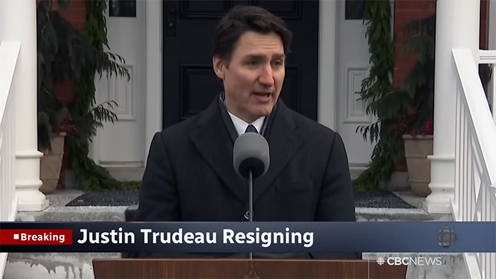

**Fecha:**[**enero 10, 2025**](https://comentariointernacional.com/2025/01/10/canada-la-renuncia-de-justin-trudeau-y-el-impacto-de-donald-trump/)**Autor/a:**[**marcelosolervicens**](https://comentariointernacional.com/author/marcelosolervicens/)[**0 Comentarios**](https://comentariointernacional.com/2025/01/10/canada-la-renuncia-de-justin-trudeau-y-el-impacto-de-donald-trump/#respond)

Esta semana la política canadiense, generalmente tranquila, acaparó la noticia internacional. Comenzó el 6 de enero con la renuncia del primer ministro de Canadá y líder del Partido Liberal, Justin Trudeau y termina con la confirmación que Canadá tendrá un nuevo primer ministro el 9 de marzo próximo y que habrá elecciones federales en mayo o junio. Todo ello aparece ligado a la *entronización* de Donald Trump, el 20 de enero próximo, y cuando a sus amenazas imperiales contra Panamá, Groenlandia y México, agregó insistentemente la amenaza de guerra comercial y anexión de Canadá como 51 Estado de EUA.

Justin Trudeau aparece como la primera [víctima](https://www.mediapart.fr/journal/international/070125/justin-trudeau-premiere-victime-de-donald-trump) de Donald Trump, pero creemos que la realidad es más compleja, porque la renuncia del primer ministro Justin Trudeau está ligada principalmente ligada al desgaste de su gobierno y una persistente impopularidad de los liberales en las encuestas, desde hace meses; con más de veinte puntos detrás de los conservadores y cuando han perdido una serie de elecciones parciales en circunscripciones que controlaban desde hace décadas, en Quebec, Ontario y Columbia Británica.

El golpe de gracia fue la demoledora renuncia de su ministra de Finanzas y viceprimera ministra, [Chrystia Freeland](https://ici.radio-canada.ca/info/videos/1-10250442/demission-fracassante-chrystia-freeland), el 16 de diciembre pasado, el mismo día en que ella debía presentar una puesta al día del estado de la economía canadiense a mediados del año financiero.

En su carta pública de renuncia, Freeland acusó Trudeau de querer atribuirle portar lo odioso del deterioro de la economía canadiense en el último año y reveló sus diferencias con gastos impuestos por Trudeau, que calificó como trucos políticos costosos con fines electoralistas irresponsables, que desconocían que Canadá estaba en vísperas de entrar en una costosa guerra comercial con el gobierno de Donald Trump. Su renuncia aumentó la presión del *caucus liberal* para que Trudeau renunciara; temerosos de una catástrofe anunciada en las próximas elecciones, previstas para octubre próximo.

Algunos estiman que Trudeau no consiguió adaptarse a los cambios en el mundo pos-globalización. Otros lo consideran desconectado de la opinión pública y critican cierta arrogancia. Cuestiones que le llevaron a cometer errores que hicieron palidecer su imagen de dirigente del siglo XXI. Algunos hasta afirman que su tozudez en dejar el cargo, parecida a la de Joe Biden, le costará caro a Canadá.

Es así como Trudeau, incapaz de asegurar el control de sus tropas, se dio un tiempo de reflexión, al final del cual afirmó: “si tengo que librar batallas internas, no puedo ser primer ministro”. Para evitar la inestabilidad, anunció que su retiro sólo sería efectivo cuando el Partido Liberal nomine a su sucesor, luego de un proceso de elección riguroso. Al mismo tiempo, anunció, tal como lo permite el régimen parlamentario, que la Gobernadora General, autorizó el fin de la actual sesión que debía recomenzar el 27 de febrero y decretó que una nueva sesión del parlamento comenzará el 24 de marzo próximo.

[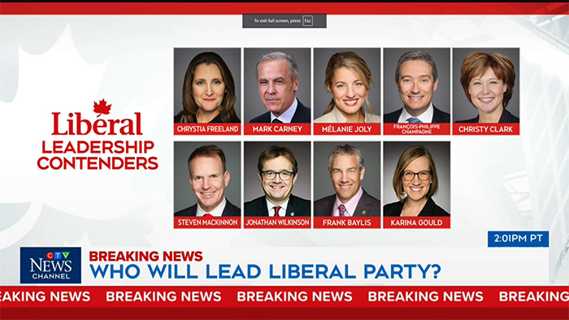](https://comentariointernacional.com/wp-content/uploads/2025/01/2_ctv-liberal_candidates.jpg)Captura de ecran de CTV News, anunciando posible aspirantes a dirigir el Partido Liberal

La semana termina con el anuncio de las reglas y el proceso de elección que asegura que los liberales tendrán un nuevo líder el 9 de marzo próximo. Al mismo tiempo, como es seguro que tanto los conservadores, como el Nuevo Partido Democrático (NPD) y el Bloque Quebequense (BQ) le quitarán la confianza al gobierno, luego de la lectura del *discurso del trono*, también se vaticina que los electores canadienses concurrirán  a las [urnas](https://www.theglobeandmail.com/canada/article-prime-minister-justin-trudeau-set-to-address-his-future/) para elegir un nuevo gobierno federal en mayo o junio próximos.

Todo apunta a una victoria indiscutible del líder del Partido Conservador (PC) Pierre Poilievre. Es lo que confirman las encuestas [IPSOS](https://www.ipsos.com/en-ca/trudeaus-departure-hasnt-changed-liberal-prospects), [ABACUS](https://abacusdata.ca/canadian-politics-abacus-data-post-trudeau-resignation/). entre otras. Pero al mismo tiempo, eso confirma que no son las amenazas de Donald Trump lo que forzó la renuncia de Justin Trudeau. Ella está ligada a la tradicional alternancia entre liberales y conservadores. Es producto del deseo de cambio por el desgaste normal, luego de largos nueve años de gobierno liberal. En efecto, la perspectiva de un cuarto mandato consecutivo de Justin Trudeau hubiera sido una anomalía respecto de la tradición canadiense: solamente un primer ministro canadiense obtuvo cuatro mandatos consecutivos, Se trató de Sir Wilfrid Laurier, hace mucho tiempo, entre 1896 y 1911.

La carrera para las elecciones federales ya ha comenzado con el proceso de elección del nuevo líder liberal. Las [reglas](https://comentariointernacional.com/liberal.ca/wp-content/uploads/sites/292/2021/01/FINAL-Rules-Election-of-Officers-2021-Dec-11-2020_FRA.pdf) establecidas por el partido liberal evitan la dispersión y candidatos sin mayor arraigo: fija un costo de inscripción de los candidatos en 350 mil dólares (cinco veces más que en campañas anteriores); mantiene la regla del mismo peso de las 350 circunscripciones obligando a que el candidato tenga presencia nacional. Además sale al paso de posibles acusaciones de laxismo al limitar los votantes a miembros en regla del Partido Liberal, ciudadanos o con residencia estatutaria.

La larga lista de candidatos ha ido disminuyendo como nieve en primavera. El nuevo ministro de finanzas [Dominique Leblanc](https://www.acadienouvelle.com/actualites/2025/01/08/dominic-leblanc-ne-sera-pas-candidat-a-la-chefferie-liberale/), de la región marítima, no postulará porque prefiere concentrarse en responder a la guerra comercial que amenaza Donald Trump. [Melanie Joly](https://www.journaldemontreal.com/2025/01/08/direction-du-plc-melanie-joly-songe-a-se-lancer-dans-la-course) hizo la misma reflexión, manteniendo su puesto de ministra de relaciones exteriores. [François Philippe Champagne](https://www.lenouvelliste.ca/chroniques/paule-vermot-desroches/2025/01/09/francois-philippe-champagne-un-dilemme-reel-et-enflamme-A55AMM4DSVA7TK3HDWW65IOWK4/), ministro de la innovación ciencia y economía, sigue en la carrera todavía, pero podría verse obligado a adoptar la misma posición. Otra postulante, la ministra del Tesoro, [Anita Anand](https://economictimes.indiatimes.com/news/international/global-trends/anita-anand-to-replace-justin-trudeau-as-canadian-pm-a-look-at-the-potential-candidates/articleshow/117039376.cms?from=mdr) también anunció que deja pasar la oportunidad.

Se mantienen, sin embargo, las candidaturas posibles del ministro de energía y recursos naturales [Jonathan Wilkinson](https://www.ctvnews.ca/politics/energy-minister-committed-to-consumer-carbon-tax-as-he-considers-liberal-leadership-1.7169355), de la líder parlamentaria [Karina Gould](https://www.theglobeandmail.com/politics/article-justin-trudeau-resignation-liberal-leadership-race-updates/); de la ex primera ministra de la provincia de Columbia Británica hasta 2017, [Christy Clark](https://nationalpost.com/news/chandra-arya-frank-baylis-replace-trudeau). Lo cierto es que los principales candidatos son, en primer lugar, la ex ministra de finanzas [Chrystia Freeland](https://www.cnn.com/2025/01/08/americas/chrystia-freeland-justin-trudeau-liberal-party-intl-latam/index.html), aquella que con su renuncia provocó la caída de Justin Trudeau. En segundo lugar, está [Mark Carney](https://www.ctvnews.ca/politics/mark-carney-reaches-out-to-dozens-of-liberal-mps-ahead-of-potential-leadership-campaign-1.7165053), ex gobernador del Banco de Canadá y del Banco de Inglaterra y favorito de muchos. El 27 de enero se conocerá la lista final de candidatos. La elección del reemplazante de Justin Trudeau acaparará la atención mediática, pudiendo favorecer el o la nueva líder, pero por si sola, es muy difícil que consiga emparejar los veinte puntos de distancia en las encuestas con los conservadores.

[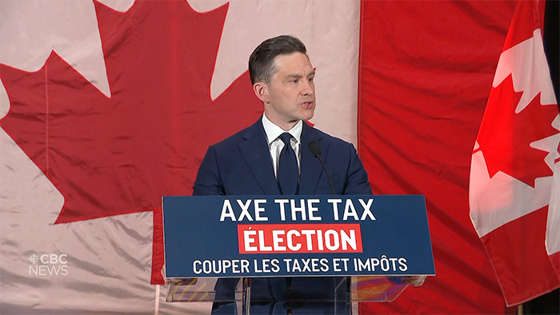](https://comentariointernacional.com/wp-content/uploads/2025/01/3b_poilievre_pc.jpg)Captura de ecran de CBC, de la conferencia de prensa de Pierre Poilievre, líder del partido Conservador

Otra variable de las próximas semanas y meses, serán las reacciones del líder conservador Pierre Poilievre ante las amenazas de Donald Trump. Porque es evidente que las amenazas de Donald Trump contra Canadá, a pocos días de su entronización, el 20 de enero, cambian el contexto. Hasta ahora, el discurso conservador se ha centrado en explotar los errores y el desgaste del gobierno liberal y, particularmente, del propio Justin Trudeau. [Pierre Poilievre](https://www.bbc.com/news/articles/c9dpde9dxp0o), reimpuso el debate sobre eliminar impuestos y el deficit fiscal, abandonados por los liberales. Insiste en que terminará con el impuesto al carbono impuesto por los liberales para combatir el cambio climático y favorecerá la expansión de la explotación petrolera. Poilievre va más allá del tradicional conservadurismo fiscal de los conservadores canadienses. Impondrá nuevamente el discurso conservador de detener el crimen y reimponer políticas represivas de orden y de seguridad, que no dan resultados. Insiste en que asegurará la frontera impidiendo la entrada de [terroristas](https://www.conservative.ca/ban-the-terrorists/). Promete suspender las medidas “*woke*” de Justin Trudeau y reimpulsar los valores familiares y restaurar la libertad. Más aún, [Poilievre](https://www.vox.com/politics/24140480/canada-pierre-poilievre-conservative-party-populism-democracy), apoyó abiertamente el movimiento ultraderechista *[freedom convoy](https://nationalpost.com/news/poilievre-freedom-convoy-protesters)* contra la vacunación del Covid-19 apoyado por la ultraderecha estadounidense ligada a Donald Trump.

En el nuevo contexto, se impone la defensa y unidad de Canadá frente al gobierno Trump. Ello cambia de manera significativa la percepción de lo sería, lo que se llama un *voto de urna* en as próximas elecciones Ya no se trata de reemplazar un gobierno desgastado: la urgencia es defender los intereses de Canadá. ¿Afectará ello a los conservadores que están muy ligados al discurso de la ultraderecha *trumpista*?

Y es que las afirmaciones de Donald Trump en el sentido de que lo mejor es eliminar la frontera y el que publique en redes sociales la imagen de la bandera estadounidense sobre el territorio canadiense ya no es una broma, no hace reir a nadie.  Es necesario recordar que, históricamente, Canadá se construyó afirmando su independencia ante los Estados Unidos, buscando desarrollar una política exterior independiente de Estados Unidos. Como potencia capitalista intermedia. Canadá estaba consciente de que ser vecino de Estados Unidos, “[*es como dormir con un elefante*](https://ici.radio-canada.ca/ohdio/premiere/emissions/aujourd-hui-l-histoire/segments/entrevue/95839/pierre-trudeau-richard-nixon-canada-etats-unis)”. Es lo que afirmaba el padre de Justin. Luego vino el viraje bajo el conservador Brian Mulroney, bajo cuyo gobierno se firmó en 1989 el Acuerdo de Libre Comercio de América del Norte (ALENA, o NAFTA).

En efecto, el nuevo contexto cuestiona el eje del discurso de Poilievre, que era contra Justin Trudeau. En el contexto actual, con su renuncia, Trudeau desaparece, aunque Poilievre afirme que eso con cambia nada: Ya no se trata del balance del gobierno de Justin Trudeau. El nuevo tema que tiende a [unificar](https://leaderpost.com/opinion/columnists/mandryk-trump-doing-remarkable-things-to-unite-a-badly-divided-canada) a los canadienses, es como defenderse de Donald Trump, de sus amenazas, de su carácter imprevisible. Ante un contexto de ofensiva imperial de otra época expresada por Donald Trump, que no sólo ataca Canadá, sino que amenaza con apoderarse del Canal de Panamá y de Groenlandia, con cambiar el nombre del Golfo de México por el de Golfo de América, entre otros anuncios. La polarización que forma parte del discurso de Pierre Poilievre contradice los deseos de unidad ante la amenaza contra la soberanía canadiense.

[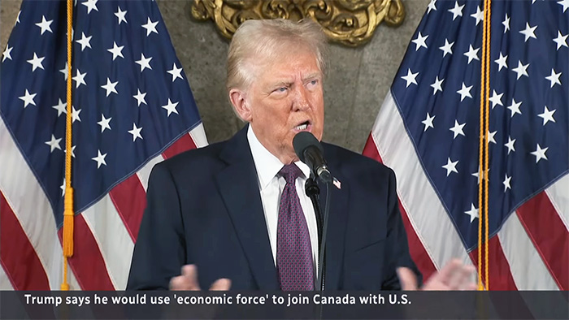](https://comentariointernacional.com/wp-content/uploads/2025/01/4_trump_to_anex_canada.jpg)Captura de ecran de YouTube de la conferencia de prensa de Donald Trump en Mar a Lago

Las diatribas del presidente electo ya no son consideradas una broma, por nadie. Trudeau busca asegurar la transición. Salió de su [silencio](https://www.ctvnews.ca/politics/pm-trudeau-says-he-thinks-trump-is-using-talk-of-canada-becoming-51st-state-to-distract-from-tariff-impact-1.7170299) y afirmó en [CNN](https://www.cnn.com/2025/01/09/world/trudeau-trump-canada-tariffs-tapper-intl-latam/index.html) que Canadá se define como: “*[We’re not Americans](https://nationalpost.com/news/canada/canada-not-americans-trudeau-cnn)*” (*no somos Americanos*). Hasta el [conservador](https://globalnews.ca/news/10948177/doug-ford-donald-trump-energy/) primer ministro de Ontario, [Doug Ford](https://www.politico.com/news/2025/01/08/trudeau-fading-doug-ford-ontario-canada-00197189), quien asume actualmente la presidencia rotativa del Consejo de la Federación, que reúne los primeros ministros provinciales, busca obtener capital político defendiendo los intereses de Canadá ante su poderoso vecino del Sur, para ganar las próximas elecciones en Ontario. El mismo [Poilievre](https://www.ctvnews.ca/politics/poilievre-to-trump-canada-will-never-be-the-51st-state-1.7153798) debió afirmar sin entusiasmo que Canadá nunca será el 51º Estado de EUA, contradiciendo el sentimiento de un tercio de los conservadores de Alberta que no lo objetan, de acuerdo a las encuestas. Algunos afirman que Poilievre es la [versión canadiense](https://www.dailysignal.com/2025/01/07/canadas-pierre-poilievre-makes-bid-power-canadian-version-trump/) de Trump. Como otros derechistas, recibió el [apoyo](https://www.noovo.info/nouvelle/elon-musk-pourrait-singerer-dans-la-prochaine-election-canadienne.html) del inefable [Elon Musk](https://www.cbc.ca/news/politics/musk-canada-poilievre-trudeau-influence-1.7426954), lo que puede dañar su imagen en el nuevo contexto. Muchos dudan que [Poilievre](https://www.theglobeandmail.com/opinion/article-would-poilievre-be-better-at-protecting-canada-from-trump/) sea capaz de manejarse con Donald Trump. Diversos analistas comparan su estilo negativo con el de Donald Trump y de otros dirigentes de la llamada derecha radical en el mundo. Pero, como buena parte de los seguidores de Pierre Poilievre, están ideológicamente ligados a Trump y la derecha populista mundial es difícil que pueda adoptar fácilmente un discurso de unidad nacional con liberales y otros partidos. ¿Afectarán los estrechos lazos de los conservadores con el trumpismo, su objetivo de encarnar la alternancia en las próximas elecciones?

<https://comentariointernacional.com/2025/01/10/canada-la-renuncia-de-justin-trudeau-y-el-impacto-de-donald-trump/>